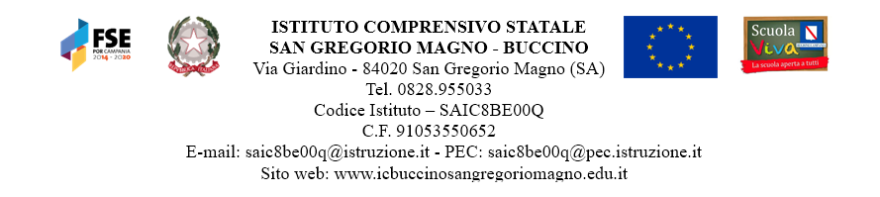

Scuola Secondaria di Primo Grado
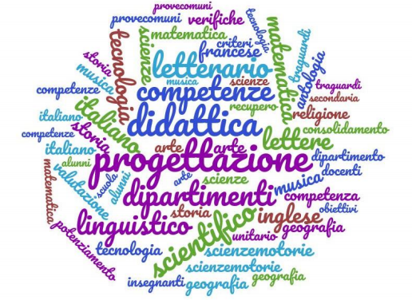

Progettazione Didattica DISCIPLINARE
Di scienze motorie
Classe ______
A.S. 2025-2026
Prof.

 |  | DISCIPLINA | EDUCAZIONE FISICA
 |  | COMPETENZA CHIAVE EUROPEA | CONSAPEVOLEZZA ED ESPRESSIONE CULTURALE
 |  | COMPETENZE DI CITTADINANZA | Comprendere gli aspetti comunicativi, culturali e relazionali dell’espressività corporea - Comprendere l’importanza che riveste la pratica dell’attività motorio-sportiva per il benessere individuale e collettivo - Comunicare e comprendere - Collaborare e partecipare - Agire in modo autonomo e responsabile
 |  | COMPETENZE | ABILITÀ | CONOSCENZE
 |  | - L’alunno acquisisce consapevolezza di sé attraverso la percezione | - Essere in grado di migliorare le capacità condizionali (forza, resistenza, velocità, mobilità articolare).  - Mantenere un impegno motorio prolungato nel tempo.  - Utilizzare le abilità coordinative acquisite per la realizzazione di semplici gesti tecnici di alcuni sport.  - Partecipare in modo collaborativo alla scelta e alla realizzazione di semplici tattiche di gioco.  - Gestire con autocontrollo gli eventi sportivi rispettando l’altro.  - Decodificare i gesti sportivi e arbitrali in applicazione del regolamento di gioco.  - Acquisire consapevolezza delle proprie funzioni fisiologiche e dei  loro cambiamenti conseguenti la pratica dell’attività fisica.  - Usare il corpo come mezzo di espressione.  - Essere in grado di adottare comportamenti appropriati per la sicurezza propria e dei compagni, al fine di evitare infortuni. | - TECNICHE DI MODULAZIONE-RECUPERO DELLO SFORZO  - GIOCHI MOTORI INDIVIDUALI, A COPPIE E COLLETTIVI  - SCHEMI MOTORI DI BASE (CAMMINARE, SALTARE, CORRERE, AFFERRARE, ROTOLARE, ARRAMPICARSI)  - LE REGOLE DEI GIOCHI  - LE REGOLE DI ALCUNE DISCIPLINE SPORTIVE  - ANDATURE COORDINATIVE  - ESERCIZI CON PICCOLI ATTREZZI  - PREACROBATICA  - FONDAMENTALI INDIVIDUALI DEI GIOCHI SPORTIVI  - FONDAMENTALI DI SQUADRA  - SALTI E BALZI NELLE DIVERSE FORME  - ANDATURE PREATLETICHE IN DEAMBULAZIONE  - LAVORI AEROBICI  - NORME FONDAMENTALI DI PREVENZIONE DEGLI INFORTUNI LEGATI ALL’ESERCIZIO FISICO E NORME BASILARI DI PRIMO SOCCORSO.
 |  | del proprio corpo e la padronanza degli schemi motori e posturali
 |  | nel continuo adattamento alle variabili spaziali e temporali
contingenti.
- Utilizza il linguaggio corporeo e motorio per comunicare ed
 |  | esprimere i propri stati d’animo, anche attraverso la
drammatizzazione e le esperienze ritmico-musicali e coreutiche.
- Sperimenta una pluralità di esperienze che permettono di
 |  | maturare competenze di giocosport anche come orientamento
alla futura pratica sportiva.
- Sperimenta, in forma semplificata e progressivamente sempre
più complessa, diverse gestualità tecniche.
- Agisce rispettando i criteri base di sicurezza per sé e per gli altri,
 |  | sia nel movimento che nell’uso degli attrezzi e trasferisce tale
competenza nell’ambiente scolastico ed extrascolastico.
- Riconosce alcuni essenziali principi relativi al proprio benessere
 |  | psico-fisico legati alla cura del proprio corpo, a un corretto
 |  | regime alimentare e alla prevenzione dell’uso di sostanze che
 |  | inducono dipendenza.
 |  | - Comprende, all’interno delle varie occasioni di gioco e di sport, il
 |  | valore delle regole e l’importanza di rispettarle ( fair play).
 |  | COMPETENZE TRASVERSALI
 |  | Comunicazione nella madrelingua
 |  | Esprime e interpreta concetti, pensieri, sentimenti, fatti e opinioni in
 |  | forma sia orale sia scritta (comprensione orale, espressione orale,
 |  | comprensione scritta ed espressione scritta).
Interagisce adeguatamente e in modo chiaro sul piano linguistico in  un’intera gamma di contesti culturali e sociali.  Imparare ad imparare  Partecipa attivamente alle attività portando il proprio contributo personale.  Reperisce, organizza, utilizza informazioni da fonti diverse per assolvere un determinato compito.  Organizza il proprio apprendimento grazie all’acquisizione di abilità di  studio.  Competenze sociali e civiche  Agisce in modo autonomo e responsabile, conoscendo e osservando regole e norme della convivenza civile.  Collabora e partecipa alle attività di gruppo e alle discussioni comprendendo i diversi punti di vista.  Riconosce e promuove i valori della convivenza, dell’accoglienza e  della democrazia. |  |  |  | ESERCIZI DI  - CONTROLLO RESPIRATORIO  - RILASSAMENTO  - COORDINAZIONE  - EQUILIBRIO STATICO E DINAMICO  - STRUTTURAZIONE SPAZIO-TEMPORALE  - LATERALIZZAZIONE  - MOBILITA’ E FLESSIBILITA’  - POTENZIAMENTO ADDOMINALE E DORSALE  - RAPIDITA’SENSOPERCETTIVA  - FORZA ESPLOSIVA A CARICO NATURALE
 | EDUCAZIONE FISICA - TRAGUARDI PER LO SVILUPPO DELLE COMPETENZE AL TERMINE DEL PRIMO CICLO DI ISTRUZIONE
- L’alunno è consapevole delle proprie competenze motorie sia nei punti di forza che nei limiti.
- Utilizza le abilità motorie e sportive acquisite adattando il movimento in situazione.
- Utilizza gli aspetti comunicativo-relazionali del linguaggio motorio per entrare in relazione con gli altri, praticando, inoltre, attivamente i valori sportivi (fair – play) come modalità di relazione quotidiana e di rispetto delle regole.
- Riconosce, ricerca e applica a se stesso comportamenti di promozione dello “star bene” in ordine a un sano stile di vita e alla prevenzione.
- Rispetta criteri base di sicurezza per sé e per gli altri.
- È capace di integrarsi nel gruppo, di assumersi responsabilità e di impegnarsi per il bene comune.

Per le tematiche di Educazione Civica si rimanda al relativo documento, adeguato alle nuove linee guida per il corrente anno scolastico.

Buccino _______/________/2025 Il Docente

